《豪丰工业园标准电镀厂房3号楼结构加固工程招标文件》
答疑纪要（一）

一、招标文件第19页，合同第3.2条的付款方式是否可以调整？
答：调整为：
1、本合同生效且乙方施工人员、材料及主要施工机械入场后，甲方支付合同总价的30%作为工程预付款；
2、本工程竣工验收合格并移交甲方后，甲方支付合同总价的40%作为工程进度款；
3、本工程双方完成结算确认后，甲方向乙方支付至结算总价的97%；
4、余留结算总价的3%作为本工程保修金，保修期满两年后无息结算支付。甲方付清保修金后，并不免除乙方履行合同规定的保修责任。
二、由于施工资料内有部分内容需送检试验且出具检验报告的时间较长，故招标文件第20页合同书中的第3.7条建议改为“工程竣工验收合格并正式移交甲方后60天内，乙方须将相关的完整结算资料送交甲方，否则甲方有权延迟(至少6个月）办理结算及支付合同款”。
答：同意。
三、招标文件第25页合同书中的第9.2条款，建议改为：乙方原因造成本工程工期延误的，每延误一日，乙方向甲方支付违约金人民币贰仟元整。
答：不同意修改。
四、图号G04，加固设计说明二中要求钢构件需要防锈、防腐处理，其处理方法是否为“六、施工工艺中”的（10）钢构件（外露）的防腐防锈处理？
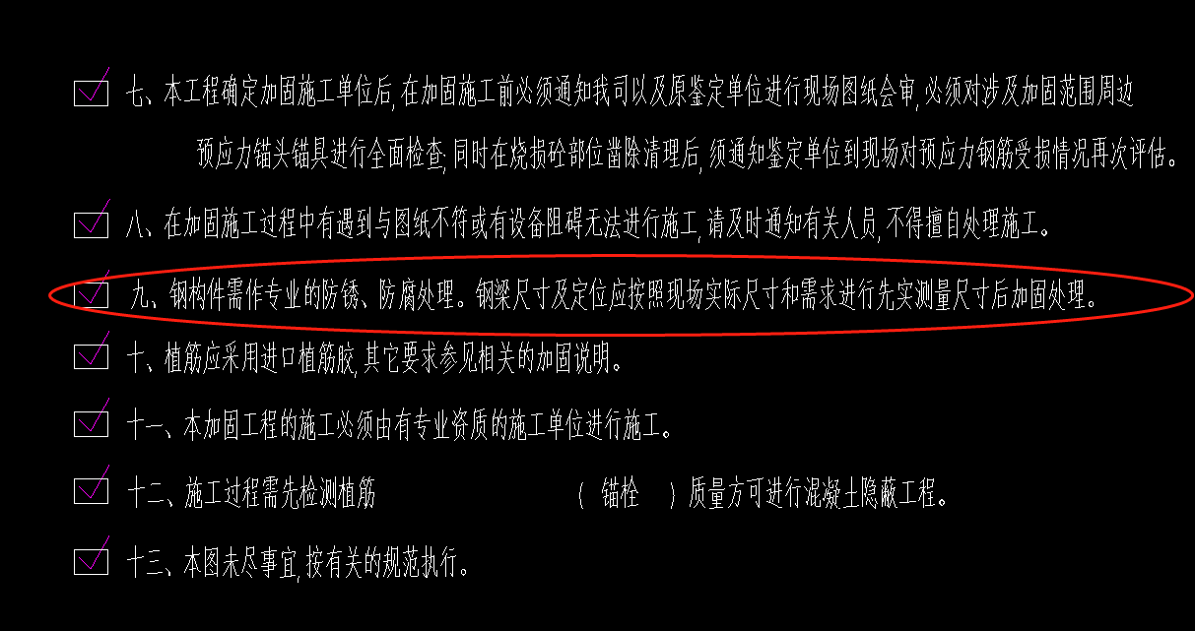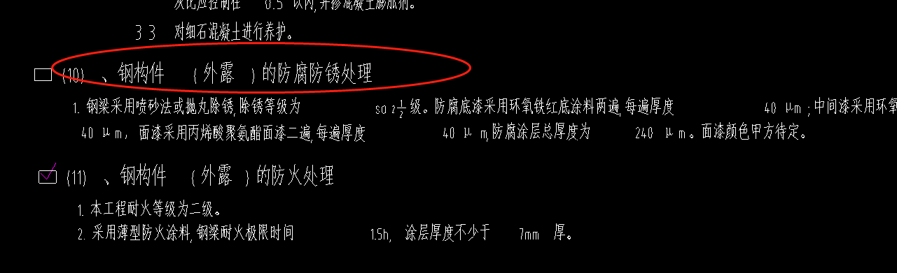
答：是。
五、图号G06,三层柱及四层梁受损构件位置平面图，标注楼板采用板底粘钢板再在板底托钢梁进行加固处理，详G8；而图号G08中楼板采用碳纤维布加固，这里前后有矛盾，请明确加固做法。
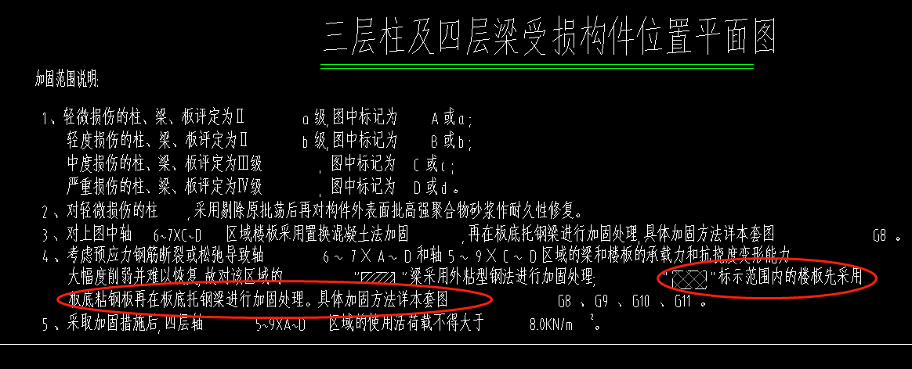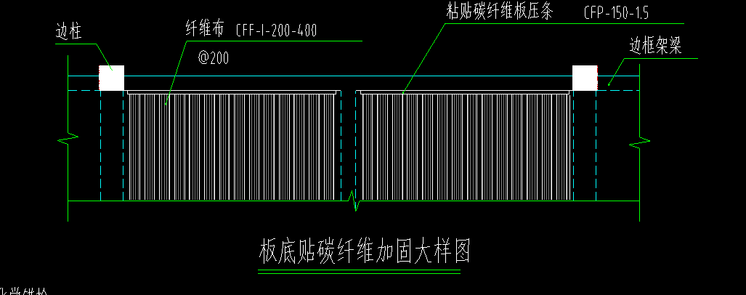
答：楼板采用碳纤维布加固，按G08做法。
六、图号G06,三层柱及四层梁受损构件位置平面图，其中B级框架梁、次梁与梁包钢加固区域重叠，是否对B级梁修复后再进行粘钢加固？同理，板Ⅱa级高强聚合物砂浆修复与贴碳纤维布加固重叠，是否在聚合物砂浆修复后贴碳纤维布？
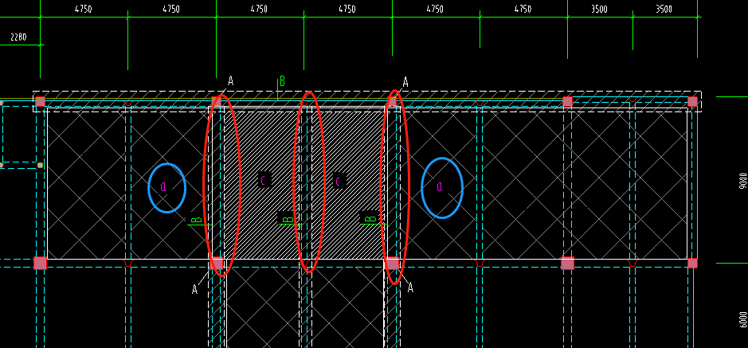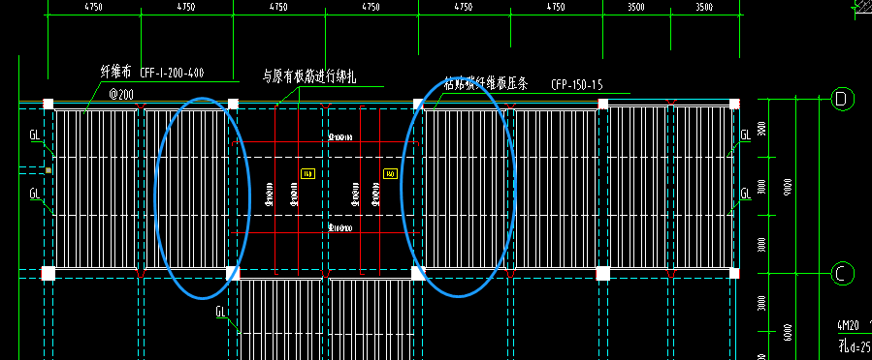
答：是。
七、图号G09，框架梁加固平面图有如下疑问：
1、剖面图1-1、2-2里有垫板，但是没有其具体规格尺寸、间距；
2、梁顶受力扁钢长度没有标注，请完善其内容。
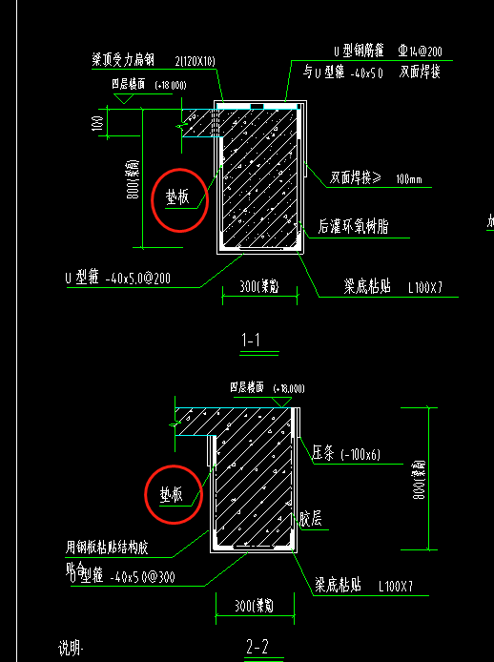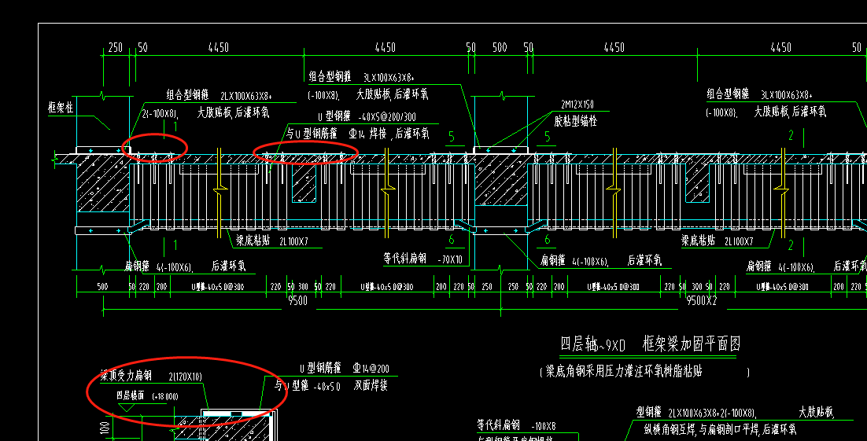
答：1、垫板：40mm×40mm×厚7mm。2、柱支座的梁顶受力扁钢长度为550mm，次梁处的梁顶受力扁钢长度为1000mm。
八、《投标报价清单（格式）》初稿-加固结构、建筑部分，第2项“墙面一般抹灰”、第3项“天棚抹灰”项目特征描述与图纸不符，清单是“水泥石灰砂浆”，图纸上标注是“高强聚合物砂浆”，是否以图纸内容进行报价？第7、8项同上。
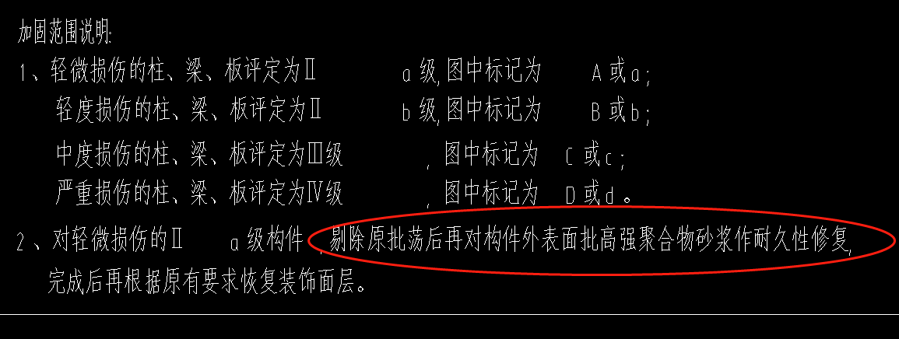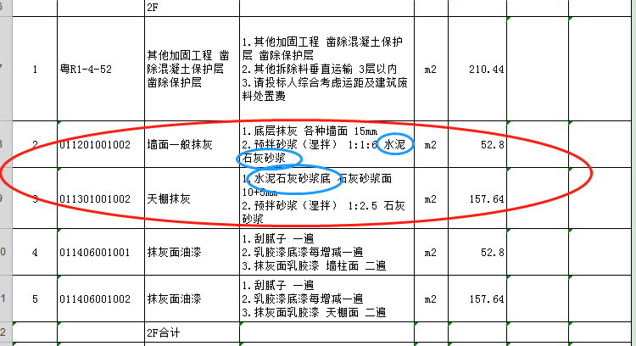
答：1、图纸上标注的“高强聚合物砂浆修复”是指受损的柱、梁、板构件。2、请按图纸内容进行报价，详见本纪要附件二。
九、对于B级构件(柱、梁、板)，是否均按图纸图号G11B级柱加固大样图所示内容进行加固？或是不同构件，对其修复厚度要求不同？请明确加固方法。
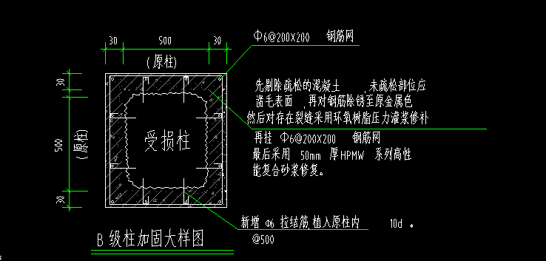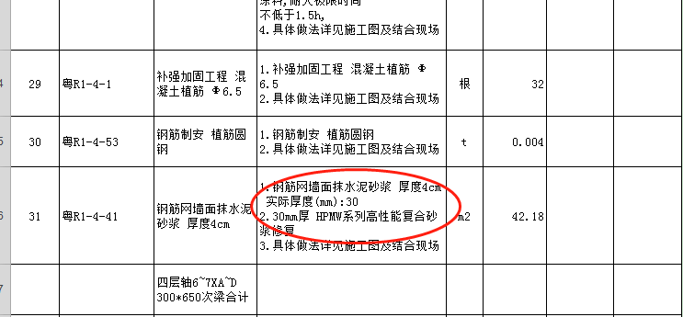
答：图纸图号G11的B级柱加固大样只针对B级柱的加固做法。
十、《投标报价清单（格式）》初稿-加固结构、建筑部分，4F(屋面层)有A级柱，剔除原批荡后表面批高强聚合物砂浆修复；还有B级柱凿除疏松混凝土，挂Φ6@200*200钢筋网后采用高性能复合砂浆修复，在清单中4F(屋面层)中并无其内容的计算，是否漏项？
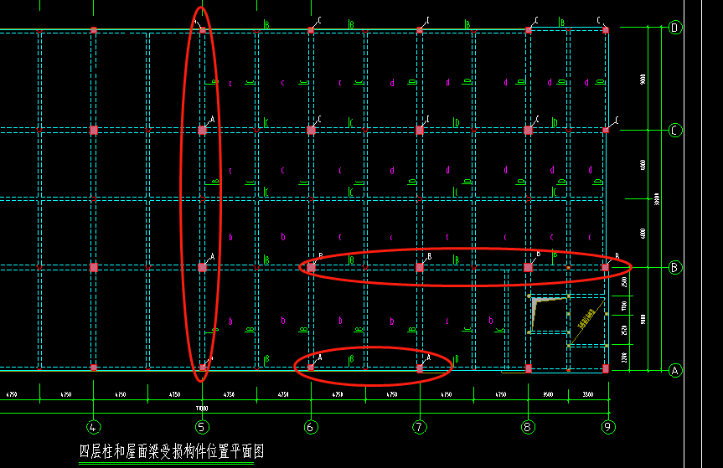
答：已调整，详见附件二。
十一、《投标报价清单（格式）》初稿-加固结构、建筑部分,第36项“其他加固工程 钢材加固”按图纸计算与清单工程量相差过大，其工程量是否有误？同理，第40项“板 碳纤维布 单层”，图纸上是双向布置的，按图纸计算与清单工程量相差过大，清单的工程量是否有误？
答：已调整，详见附件二。
十二、《投标报价清单（格式）》初稿-加固结构、建筑部分,第38项“其他加固工程外包混凝土梁”，1、清单上标注的是普通预拌混凝土 C40 粒径为20mm石子，图纸上是C40高强聚合物细石混凝土，是否以图纸内容进行报价？2、其工程量是否包含屋面层5轴框架梁加大截面，以及轴8*A-B、轴8-9*A-B框架梁加大截面？(图号G14及变更G16)。
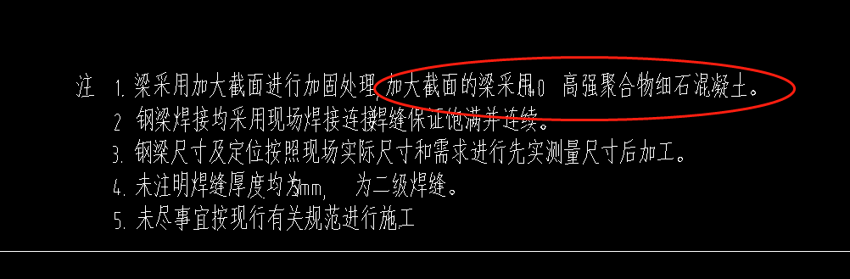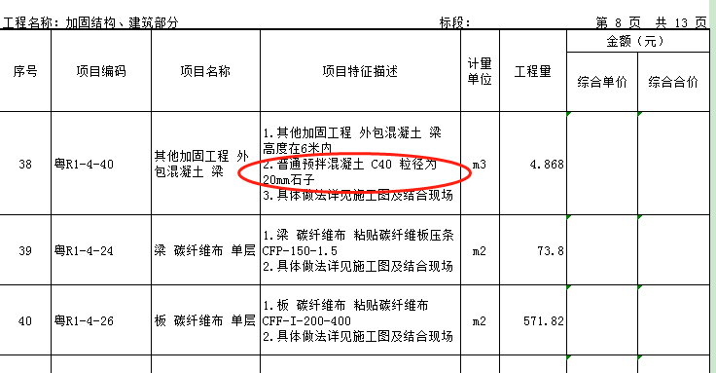
答：①按招标图纸进行报价及施工。②已包含。请投标人综合考虑报价。
十三、《投标报价清单（格式）》初稿-加固结构、建筑部分，第38项“其他加固工程 外包混凝土梁”梁加大截面存在植筋Φ16、Φ20、Φ22，但清单上并无此内容，是否漏项？
答：已调整，详见附件二。
十四、《投标报价清单（格式）》初稿-加固结构、建筑部分，第41项“其他加固工程 凿除混凝土保护层 凿除保护层”，请明确该内容所包含施工区域及部位。
答：4层5~9轴A、B级柱及8~9*B、A~B*8轴梁，详见附件二。
十五、《投标报价清单（格式）》初稿-加固结构、建筑部分，第42项“人工单项拆除 现浇钢筋混凝土构件 钢筋砼柱”的工程量与图纸所示四层八条柱拆除工程量差异过大，其工程量是否有误？
答：按图纸内容进行报价，详见附件二。
十六、《投标报价清单（格式）》初稿-加固结构、建筑部分，其他措施费第76项“矩形柱模板”，根据图纸，柱的施工内容有凿除疏松混凝土，挂钢筋网后采用高性能复合砂浆修复、置换混凝土等做法均需要支模板，其工程量是否有误？
答：按图纸内容进行报价，详见附件二。
十七、招标工程的施工范围是否为：二层6-7XC-D轴、三层5-9XC-D轴及6-7XA-C轴、四层1-9XA-D轴区域的图纸所示内容？招标图纸未表达及招标工程量清单未包含内容（如地面饰面层破损、墙面被熏黑等部位）如何处理？
答：二层6-7XC-D轴、三层5-9XC-D轴及6-7XA-C轴、四层1-9XA-D轴等区域地面破损、墙面熏黑按交楼标准恢复，其他部位暂不考虑。
十八、根据现场勘查，①第三层部分梁加固涉及天花吊顶的拆除以及后期的恢复，而《投标报价清单（格式）》初稿中并无此内容，是否漏项？②第四层楼面存留着火灾后堆积的垃圾，还有部分的危险物品（如化学物品），如何处理？
答：①应列为措施项目；②危险物品由甲方委托清理。
十九、招标工程涉及的三层所需加固区域仍在进行生产工作，若工程施工至该区域，是否会停止生产工作，提供施工工作面？《投标报价清单（格式）》初稿未见该区域设备防护维护内容，如何处理？
答：招标单位按实际情况会同三楼租户进行协商，费用另列措施项。
二十、招标文件第4页第五条5.17款说要提供外墙砖样板，可否在投标文件中写明外墙砖的品牌型号即可？
答：外墙砖的颜色、规格、品牌请参照原厂房，提供的样板由甲方确认。
二十一、招标文件第4页第五条5.18款“招标文件（如附件八）要求提供的其他技术资料”，是把交楼标准复制到投标文件里吗？
答：未明确做法分项，请参照交楼标准做法。例如地面做法，屋面做法等。
二十二、《投标报价清单（格式）》初稿存在错漏项，施工及结算是否按照实际工程量计算？
答：如投标单位认为工程量清单列项中有计算错误、遗漏、特征描述不清楚或合同条款有不合理之处，请在投标前提出书面意见。结算方式为总价包干，结算总价不调整。
二十三、招标文件要求工程完工后，由中标人（合同乙方）委托专业的第三方检测鉴定机构对本工程的加固项目进行鉴定并出具鉴定报告，相关费用由中标人（合同乙方）承担。我司认为鉴定范围仅限于本次加固范围，如果结构其他部位影响导致鉴定不合格，如何处理？
答：鉴定范围仅限于本次的加固范围。
二十四、材料品牌中加固材料品牌未限定，是采用进口材料还是国产材料？
答：无指定品牌，但须提供材料产品合格证和检测报告，且能满足加固鉴定验收标准即可。
二十五、招标文件所列的施工内容，是否是除了结构加固施工部分之外，还包含交楼标准及合同书内表述的其他工程内容？
答：建筑装饰做法，对应安装交楼标准做法。
二十六、建筑垃圾是甲方指定地点堆放还是乙方自行处理，楼层垃圾是由甲方处理还是乙方负责？
答：危险物品由甲方处理，其余的建筑垃圾由乙方处理。
二十七、三楼车间有生产线在生产，施工过程中是否需要做安全防护措施，如需要，甲方可否出具防护措施具体方案？
答：现场需做安全防火措施，具体防火措施方案由乙方编制实施，相关防护费用由投标人勘察现场后综合考虑。
二十八、室内消防管安装完成后是否需要消防验收？
答：甲方组织验收。
二十九、合同“2.4.2条，第①点”应调整如下：
2.4.2合同中没有适用合同单价的，则按如下办法计价：
①工程量按《建设工程工程量清单计价规范》（GB50500-2013）及广东省现行有关计价文件，定额套用《广东省房屋建筑与装饰工程综合定额（2018)》、《广东省通用安装工程综合定额（2018）》、《广东省市政工程综合定额（2018）》、《广东省建设工程施工机具台班费用编制规则（2018）》及东莞市工程计价有关规定确定变更工程价款。
答：不同意调整，请按原招标文件中合同格式内容执行。
三十、合同“5.2竣工验收”中提到了“政府主管部门验收”，请明确本工程是否需要报建及政府部门的验收？
答：由甲方组织验收。
三十一、合同工程内容中已包含低压配电，请明确“7.2.13负责与低压配电施工工程等相关工程的一切协调配合工作”的具体工作。
答：所损坏的消防报警信号线路，消防电源线路，应急灯线路，公共照明线路包含在本次招标范围内。
三十二、屋面板1~5XA~D粘碳纤维布单层，投标清单为571.82m2，实际计算为1241.68m2. 请问如何处理？
答：已调整，详见附件二。
三十三、未在《投标报价清单（格式）》初稿中发现5~9XA~D轴屋面梁板拆除，找平层及保护层拆除这一项。
答：5~9XA~D轴屋面梁板一并拆除，详见附件二。
三十四、我司无管理体系认证有效证明及东莞同类工程业绩，其中同类工程业绩我司仅有外省及广东省内其他地区工程业绩。
答：如无东莞同类工程业绩，可以提供外省及广东省内其他地区工程业绩。
三十五、请明确递交投标文件的截止时间。
答：投标文件的截止时间由原补充通知中的2019年4月9日14时30分至15时止变更为2019年4月22日14时30分至15时止，递交地点不变。
三十六、请提供定稿的《投标报价清单（格式）》。
答：详见附件二。
三十七、请明确本次招标的可投标主材品牌范围。
答：详见《<豪丰工业园标准电镀厂房3号楼结构加固工程招标文件>补充通知（一）
》附件二。
三十八条、招标图纸是否有需要修改的地方？
答：有，详见附件一。原招标图纸与附件一有不同之处的，以附件一为准。

附件：
附件一《图纸》；
附件二《投标报价清单格式》。

东莞市豪丰环保投资有限公司

2019年4月16日

..............................................................................

收文回执
东莞市豪丰环保投资有限公司：
我司已收到贵司《<豪丰工业园标准电镀厂房3号楼结构加固工程招标文件>答疑纪要（一）》，所有内容清晰完整。特发此回执。

收文人员（签名）：
收文单位（盖章）：
2019年 月 日

